|  |
| --- |
|  |

**Documentación de diseño del software.**

**Proyecto:**

**Juego de Memorización: ARCADE-MEMORY**

|  |  |  |
| --- | --- | --- |
|  |  |  |

**1-Registro:**

El usuario tendrá la opción de registrarse para poder ingresar al juego, luego de validar los datos el usuario podrá ingresar al juego

**Diagrama de flujo**

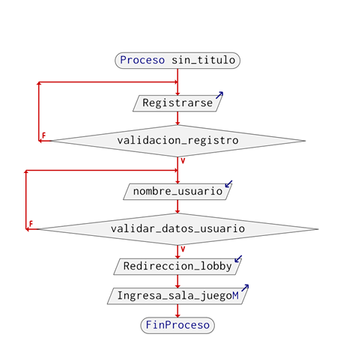

**Diagramas de Uso**

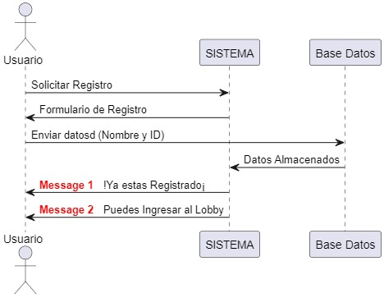

**2-Crear sala:**

El usuario después de estar registrado tendrá la opción de crear una sala o más bien partida, donde podrá compartir el enlace con las demás personas y así poder empezar la partida.

**Diagrama de flujo**

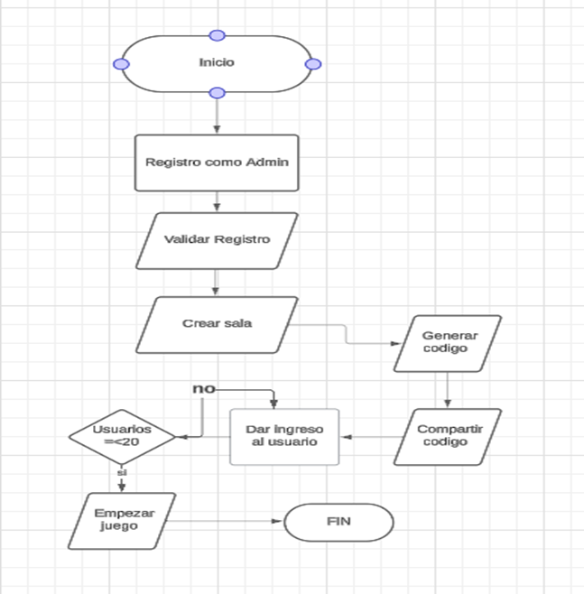

**Diagrama de uso**

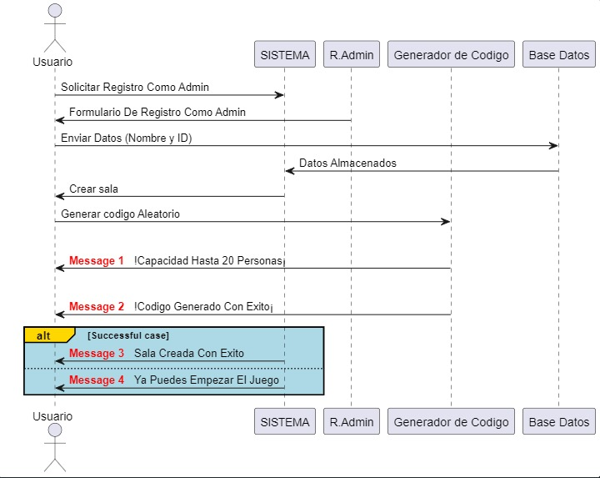

**3-Opción de ver posición y puntaje:**

El usuario tendrá la opción después de finalizar la partida, ver la posición y la cantidad de puntos que obtuvo entre los usuarios que se encuentren en la sala.

**Diagrama de flujo**

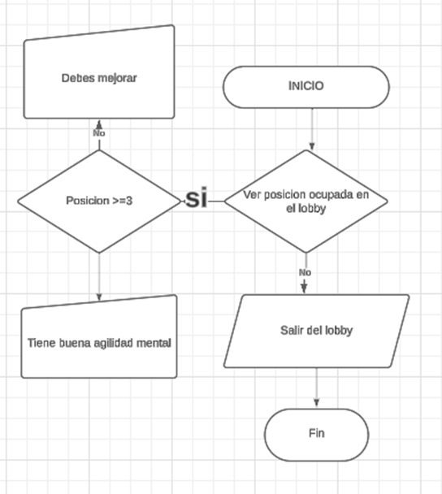

Diagrama de Uso

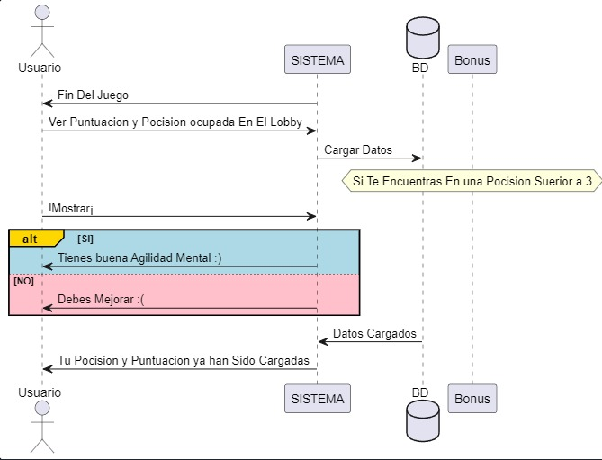

**4-Menú de opciones:**

**-** El usuario accederá a una lista desplegable en la cual tendrá la opción de ver cómo funciona el juego” una guía paso a paso”, también podrá resetear la música o bien pueda dejarla así, y un botón extra por si quiere salirse del juego y ver más juegos relacionados con memory.

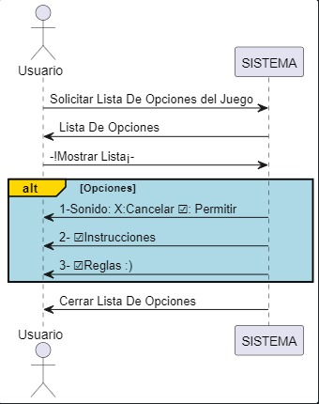

**Diagrama de proceso general y secuencial**

**Diagramas de uso:**

